**ASSUNTO:. REQUER-SE INFORMAÇÕES QUANTO A FALTA DE ILUMINAÇÃO NAS CHÁCARAS BOA VISTA, NA PEDERNEIRAS.**

**DESPACHO**

**SALA DAS SESSÕES ____/____/_____**

**PRESIDENTE DA MESA**

**REQUERIMENTO Nº DE 2019**

**SENHOR PRESIDENTE,**

**SENHORES VEREADORES E SENHORA VEREADORA**

Considerando inúmeras reclamações de moradores, quanto à existência de postes, porém falta de iluminação.

**REQUER-SE**, na forma regimental, e depois de ouvido o Douto Plenário desta Casa, que seja oficiado ao **Excelentíssimo Sr. Prefeito Municipal e ao Responsável da Elektro**, para que forneçam respostas/informações sobre o motivo pelo qual as RUAS DAS CHÁCARAS BOA VISTA, na Pederneiras, KM 72, NÃO ESTÃO ILUMINADAS, PORÉM HÁ POSTES INSTALADOS EM TODAS ELAS. O que é necessário para que os moradores recebam iluminação no local?

Segue anexa FOTO com os marcadores numerados, e abaixo a descrição nome da rua, CEP e as quantidades de postes por rua.

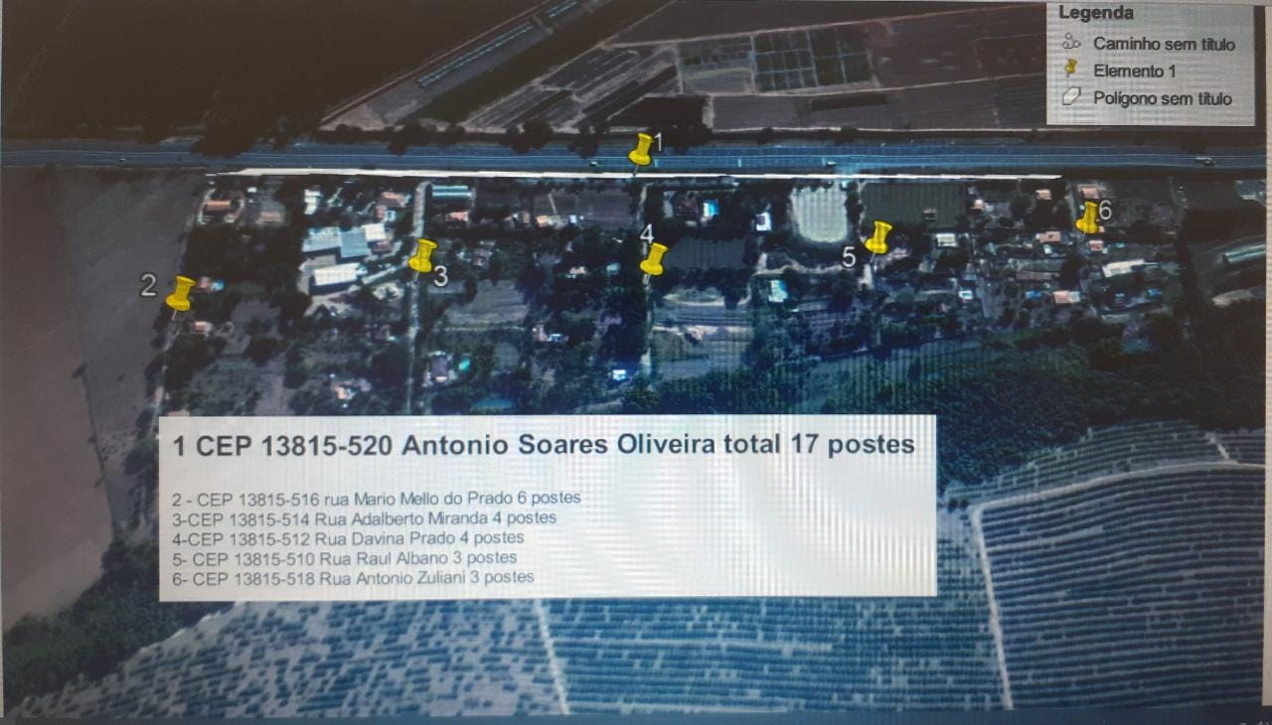

**SALA DAS SESSÕES “VEREADOR SANTO RÓTOLLI” aos 01 de novembro de 2019.**

**VEREADORA E INVESTIGADORA DA POLÍCIA CIVIL SONIA REGINA RODRIGUES  
“SÔNIA MÓDENA”**